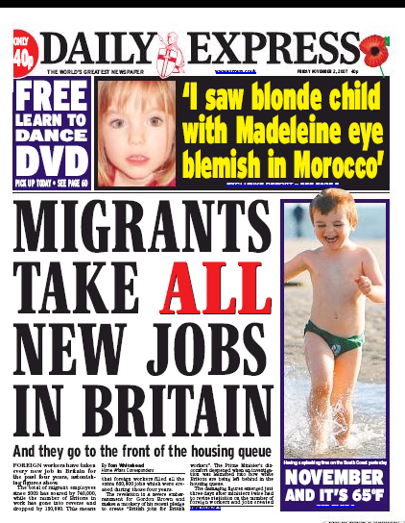
ANEXO 1-5
Recorte de prensa en diferentes idiomas

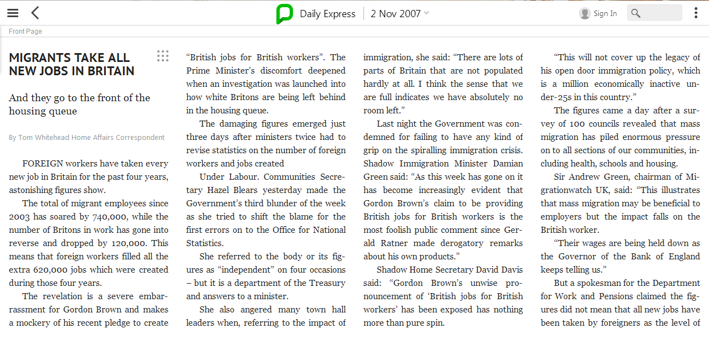

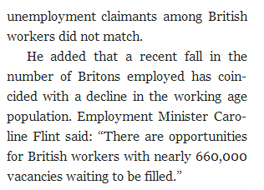

Anexo 2

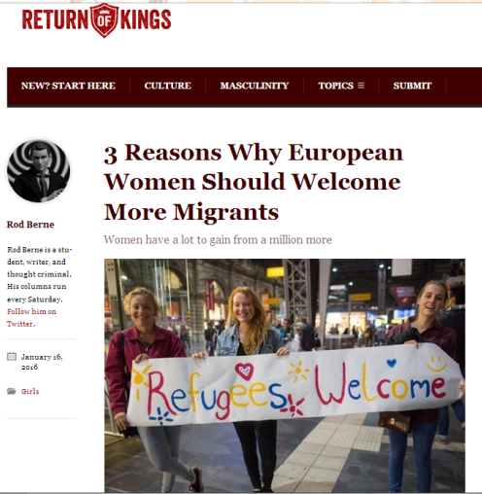
3 razones por las que las mujeres europeas deberían recibir más inmigrantes

Las mujeres tienen mucho que ganar con un millón más
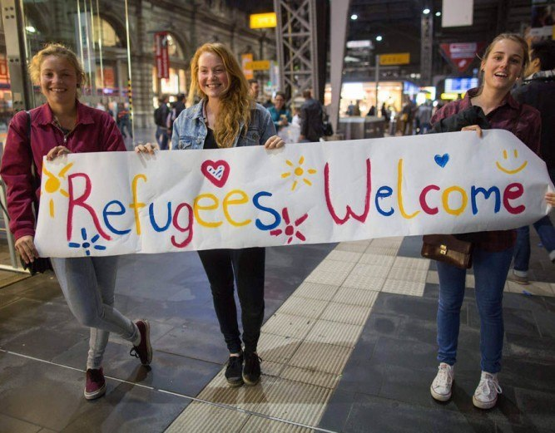

Enero 16, 2016

Algunos han señalado los recientes acontecimientos en Alemania, Dinamarca y en toda Europa y se preguntaron gentilmente si las mujeres occidentales están bajo una mayor amenaza. Algunos incluso han llegado a decir que las probabilidades de las mujeres de ser violadas han aumentado como resultado de permitir que un número ilimitado de hombres ingresen a sus países y enriquezcan su cultura. En este artículo, mostraré por qué esto es falso y daré tres razones por las que dar la bienvenida a varios millones de migrantes es, de hecho, la mejor opción para las mujeres.

1. Más opciones de citas
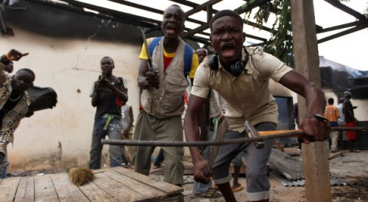
No pueden esperar para conocerte.
La composición demográfica de los refugiados es abrumadoramente masculina. Alrededor del 62% de los 1,5 millones de inmigrantes que han viajado a Europa en 2015 son hombres jóvenes, fuertes y seguros de sí mismos. ¿Es de extrañar por qué las mujeres deberían darles la bienvenida? Un poco menos de un cuarto, 22%, son niños y solo el 16% son mujeres. Eso significa que las mujeres europeas tienen un millón adicional de hombres para potenciales parejas sexuales consentidas. La elección es algo bueno, y al instar a más hombres jóvenes a viajar a Europa, las mujeres tendrán más opciones.
2. Menos patriarcado
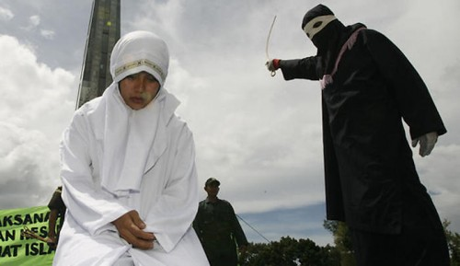
No apoyan la dominación masculina.
En nuestra sociedad libre y abierta, estos inmigrantes podrían encajar. Han demostrado ser fanáticos del sexo en grupo no solo con mujeres, sino también con hombres jóvenes. Este tipo de comportamiento sexualmente libertino es saludable para las mujeres modernas de la revolución pos-sexual.
Es obvio que el patriarcado es un sistema restrictivo que suprime el derecho de las mujeres a expresar su sexualidad. Los migrantes no tienen problemas para tener sexo grupal en una plaza pública con una o más mujeres, lo que indica que no son supresores de la sexualidad femenina, sino más bien benevolentes. Permitir que más inmigrantes sexualmente abiertos lleguen a Occidente nos permitirá desmantelar el patriarcado de una vez por todas.


3. Más respeto por las mujeres
Cortejo migratorio respetuoso.
De todas las regiones del mundo, con mucho, la más peligrosa para las mujeres es el Occidente moderno. Tenemos un problema y se llama cultura de violación. Una de cada cuatro mujeres es brutalmente violada en la universidad, razón por la cual las matrículas de las alumnas están disminuyendo. En una universidad de la Ivy League, una mujer tiene más posibilidades de ser violada cuando va a clase que vivir hasta la edad de 25 años. Comparadas con las únicas 6,000 violaciones reportadas desde el inicio de la guerra civil siria, nuestras universidades son aterradoras. Los hombres que vienen de estas tierras seguirán su código religioso de paz y mostrarán a las mujeres más respeto, como ya lo han demostrado.
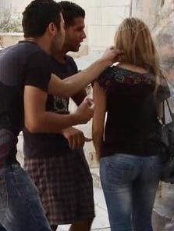
Estos hombres nunca han trivializado la violación.
En la última década, Siria ha experimentado una crisis masiva de violación. Una mujer siria describió cómo un grupo de soldados del ejército sirio había llegado a su casa en Homs, atado a su padre y a su hermano, y la violaron a ella y a sus hermanas frente a ellos. La mujer lloró mientras continuaba describiendo cómo los soldados abrieron las piernas y quemaron sus vaginas con cigarrillos.
Deberíamos entender que este es el tipo de violencia del cual los migrantes están tratando desesperadamente de escapar. El Islam, la religión de paz que siguen los migrantes, es un conocido defensor de los derechos de las mujeres. Si visitas países islámicos en el Medio Oriente, experimentarás una utopía feminista liberada con la que Occidente solo podría soñar.
Pronto ni siquiera necesitará un pasaporte para experimentar los beneficios de esta cultura
nueva y exótica.

Anexo 3
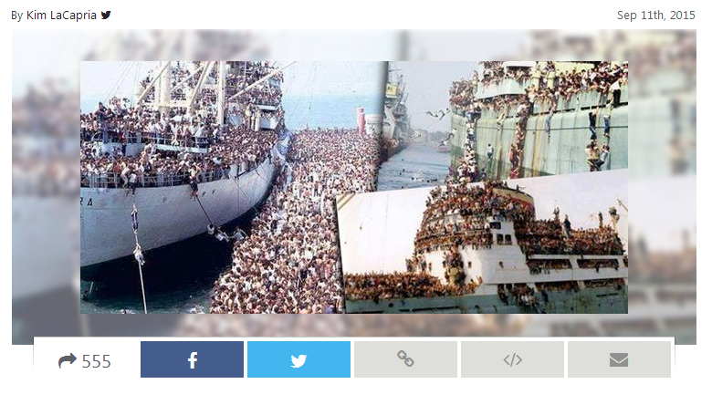
[Recogido por correo electrónico e Imgur.com, septiembre de 2015]
Una fotografía muestra un barco de vapor que transportaba refugiados musulmanes de Libia a Italia.
Lo que los medios dominantes de izquierda no nos muestran.
Un vaporero que sale para Italia desde Libia. Y todos a bordo son aceptados por los amables, amables, europeos políticamente correctos, que pronto se verán invadidos por personas que en su mayoría no pueden hablar las lenguas de las naciones anfitrionas y tienen habilidades limitadas en áreas necesitadas por países tecnológicamente avanzados y por lo tanto apenas pueden contribuir a las economías de sus benefactores.
Peor aún, se está importando una corriente de la vida musulmana: personas que se niegan a integrarse a las nuevas sociedades en las que se infiltran, pero que pronto comienzan a exigir que prevalezcan su forma de vida, sus creencias y sus leyes.El siguiente paso es una Europa musulmana.
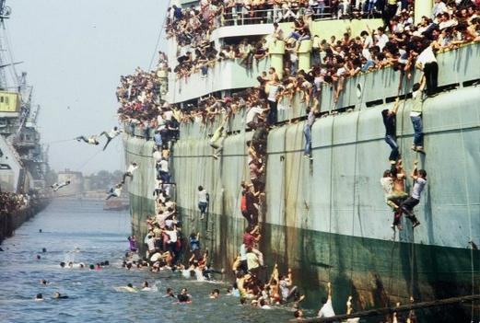

Anexo 4
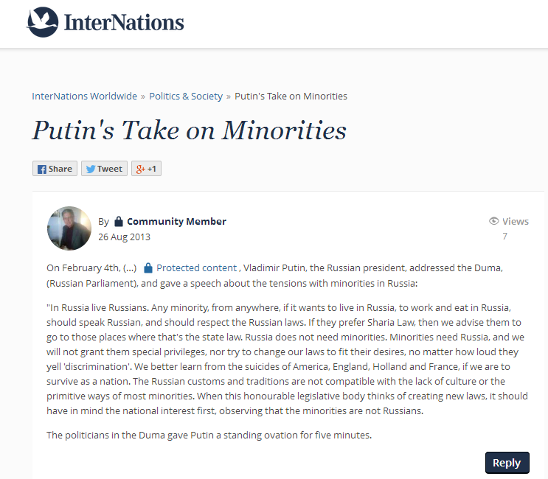
https://www.internations.org/world-forum/putin-s-take-on-minorities-967510
http://www.snopes.com/politics/soapbox/putinduma.asp

Un discurso de febrero de 2013 del presidente ruso, Vladimir Putin, exigió que los inmigrantes musulmanes hablen ruso y se ajusten a la cultura rusa.
El 4 de febrero de 2013, Vladimir Putin, el presidente ruso, se dirigió a la Duma (Parlamento ruso) y pronunció un discurso sobre las tensiones con las minorías en Rusia:
"En Rusia viven los rusos". Cualquier minoría, desde cualquier lugar, si quiere vivir en Rusia, trabajar y comer en Rusia, debe hablar en ruso y debe respetar las leyes rusas. Si prefieren la Ley Sharia y viven la vida de los musulmanes, les aconsejamos que vayan a esos lugares donde esa es la ley estatal. Rusia no necesita minorías musulmanas. Las minorías necesitan a Rusia, y no les otorgaremos privilegios especiales, o intentaremos cambiar nuestras leyes para que se ajusten a sus deseos, sin importar qué tan alto griten 'discriminación'. No toleraremos la falta de respeto de nuestra cultura rusa. Será mejor que aprendamos de los suicidios de Estados Unidos, Inglaterra, Holanda y Francia, si queremos sobrevivir como nación. Los musulmanes se están apoderando de esos países y no tomarán control de Rusia. Las costumbres y tradiciones rusas no son compatibles con la falta de cultura o las formas primitivas de la Ley Sharia y los musulmanes. Cuando este honorable cuerpo legislativo piensa en crear nuevas leyes, debe tener en mente el interés nacional ruso primero, observando que el musulmán las minorías no son rusas.
Los políticos en la Duma le dieron a Putin una ovación de cinco minutos.
Anexo 5
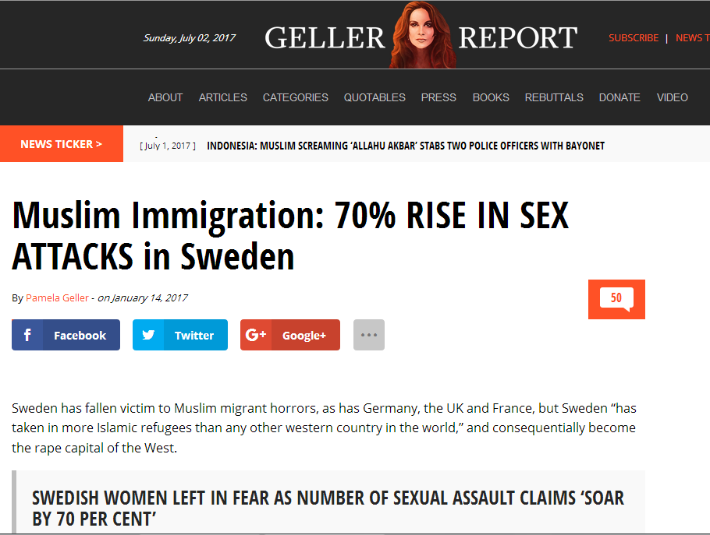
Inmigración musulmana: aumento del 70% en los ATAQUES SEXUALES en Suecia
Por Pamela Geller – 14 de enero, 2017
http://pamelageller.com/2017/01/muslim-immigration-70-rise-sex-attacks-sweden.html/
Sweden jihad
Suecia ha sido víctima de los horrores migratorios musulmanes, al igual que Alemania, el Reino Unido y Francia, pero Suecia "ha acogido a más refugiados islámicos que cualquier otro país occidental en el mundo" y, consecuentemente, se ha convertido en la capital de la violación de Occidente.
LAS MUJERES SUECAS DEJARON TEMOR AL ALCANZAR EL NÚMERO DE RECLAMACIONES DE ASALTO SEXUAL 'POR 70 POR CIENTO'
EL NÚMERO DE SUEÑOS QUE RECLAMAN QUE HAN SUFRIDO AGRESIONES SEXUALES HA SURGIDO EN 70 POR CIENTO EN DOS AÑOS, SEGÚN DATOS OFICIALES.
Por Will Kirby, The Express, 12 de enero, 2017:
En 2014, solo el uno por ciento de los suecos dijo que habían sido atacados sexualmente, llegando al 1,7 por ciento en 2015, lo que equivale a más de 129,000 personas.
El aumento en los casos de agresión sexual está teniendo un efecto devastador en la vida de las mujeres suecas, con entre el 13 y el 14 por ciento diciendo que tenían miedo de salir por la noche, según una nueva fecha.
Alrededor del 22 por ciento de las mujeres dijeron estar preocupadas por el asalto sexual, así como el ocho por ciento de los hombres suecos.
Los datos fueron revelados en una encuesta anual de alrededor de 12,000 personas por el Consejo Nacional Sueco para la Prevención del Delito (Brå), una agencia que trabaja bajo el Ministerio de Justicia.
El director general del Consejo Nacional, Erik Wennerström, dijo: "La diferencia entre la inseguridad de las mujeres y los hombres no es aceptable en la sociedad que queremos".
El porcentaje de víctimas de asalto sexual en Suecia ha rondado el uno por ciento entre 2005-2012 antes de un fuerte salto al 1,3 por ciento en 2013.
Si bien las cifras disminuyeron en 2014, al año siguiente se produjo un gran aumento en las presuntas víctimas de agresión sexual, y se consideró que las mujeres de entre 20 y 24 años corren mayor riesgo.
La encuesta también descubrió que la ubicación más común para los ataques sexuales es en lugares públicos, y el perpetrador a menudo es desconocido para la víctima. Las agresiones sexuales registradas fueron muy variadas, desde delitos menores como la exposición indecente a la violación y otros delitos muy graves. Los principales eventos públicos en Suecia, incluidos los festivales de música, se han destacado como áreas en las que las mujeres jóvenes enfrentan una gran posibilidad de acoso sexual. Algunas mujeres suecas afirman que tienen miedo de salir de noche. El país ha sido testigo de una ola de agresiones sexuales en los últimos meses, algunas de las cuales han sido cometidas por inmigrantes que llegaron recientemente a Suecia. La autora sueca Katerina Janouch afirmó recientemente que Suecia estaba luchando para hacer frente a la crisis migratoria. En declaraciones a Aftonbladet, dijo: "No digo que sea culpa de los refugiados, pero estamos enfrentando una crisis en cuestiones de migración". Quiero tener un debate sobre cómo debería ser nuestra sociedad. Acerca de cómo asignamos recursos en nuestro propio país, cómo distribuimos el dinero de los contribuyentes y qué decisiones políticas se deben tomar.

